**Send Email Directly From JavaScript using EmailJS**

* **اذاي ابعت email مباشرة من الjs باستخدام الApi اللي اسمها EmailJS بدون**

**كتابة php code ( يعني serve-side code ) :**

1. **هروح للموقع www.emailjs.com وهعمل free account عن طريق signup for free ثم هعمل sign in ثم هعمل confirm وهروح للgmail وهجد الرسالة ثم هعمل sign in**
2. **First , Go to this site[https://www.emailjs.com/] and create free account.**
3. **هعمل email services ثم هعمل Add New Service ثم هختار gmail فهيعطيك Service ID ثم هعمل Connect Account ثم Create Service**

**2- below ‘Connect your email service’ button click and configure. You’ll get ‘YOUR_SERVICE_ID’**

1. **هعمل template للemail عن طريق الضغط علي Email Templates ثم**

**هضغط create template**

1. **هعمل القيم في صورة variables وهيتم اخذها من الform**
2. **الTo Email هعملها في صورة variable ثم هكتب {{email_to}} ثم هعمل save**
3. **ثم هروح لل Email Templates وهختار الtemplate اللي انته عملتها**

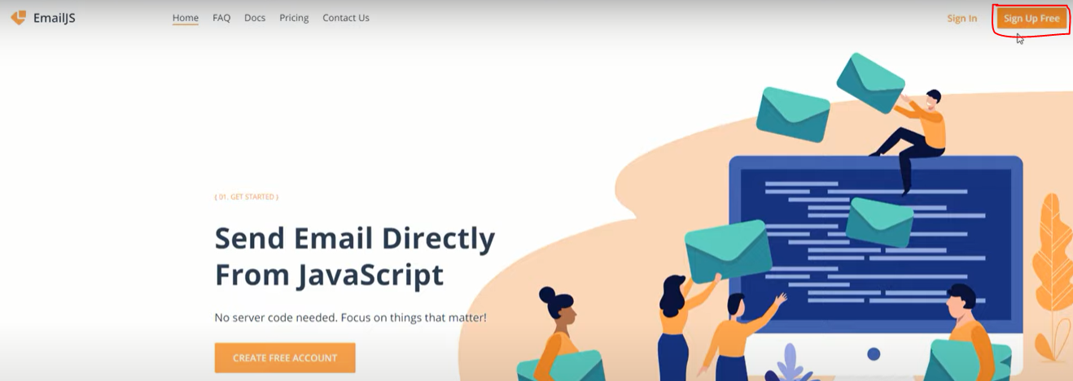

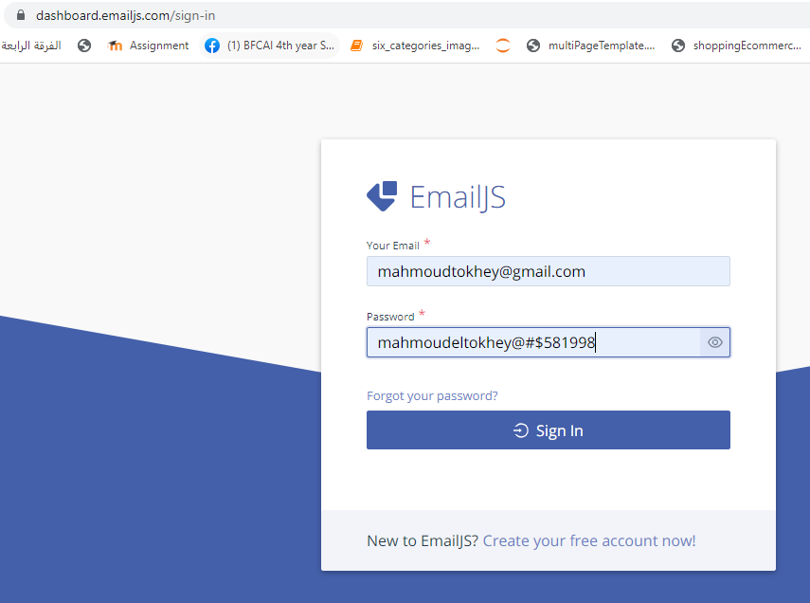

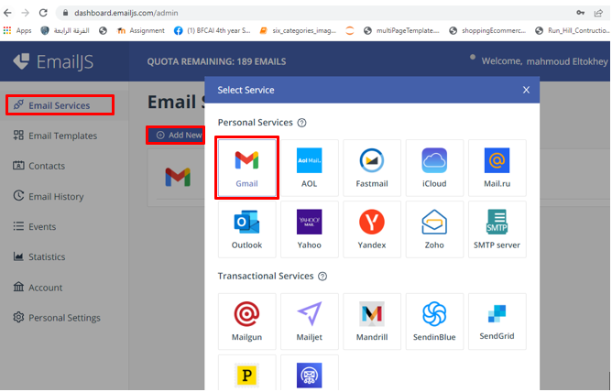

**هعمل Connect Account عشان يتصل بالemail اللي انته هبعت له ثم هعمل Create Service ثم هتكتب الemail اللي هتبعت له ثم الpassword**

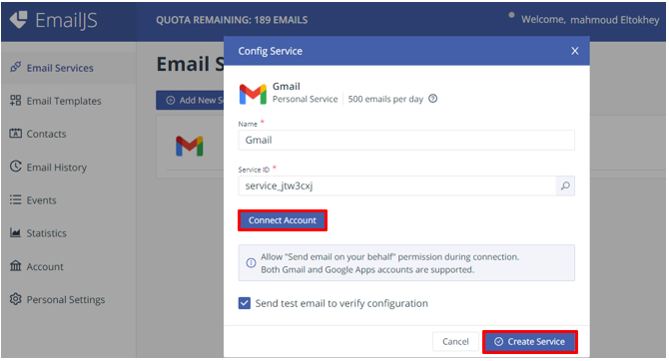

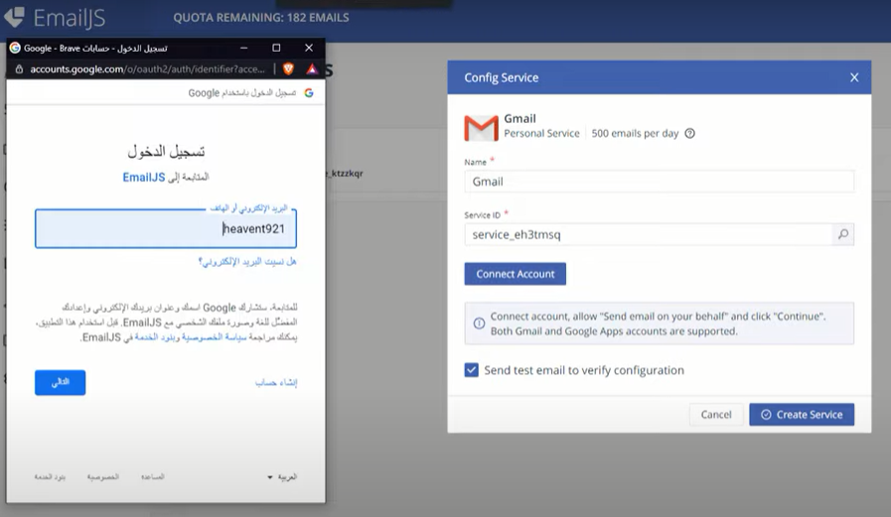

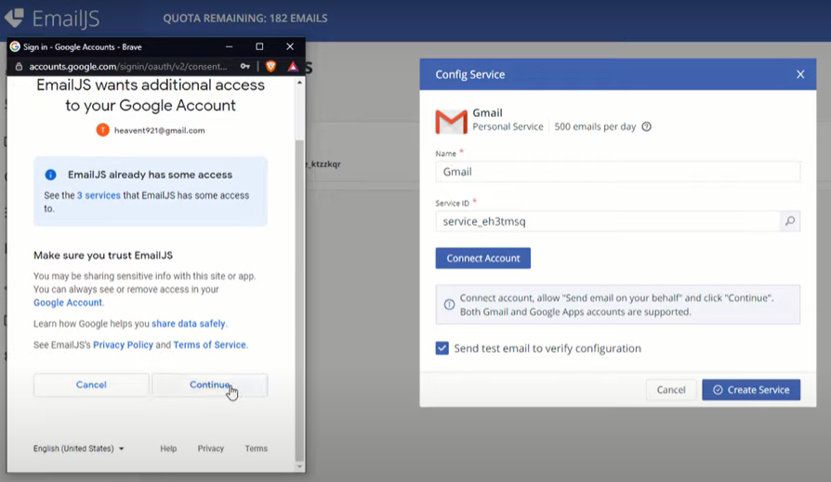

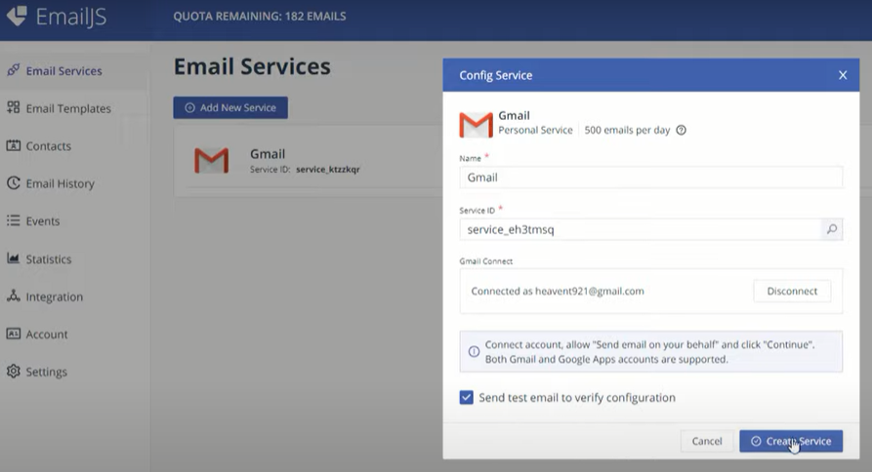

* **هيعطيك الservice id**

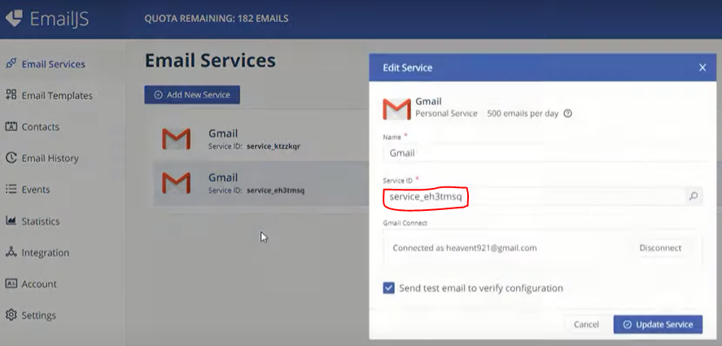

* **هعمل template للemail بتاعي يعني هحدد الشكل والstructure بتاع الemail عن طريق الEmail Templates ومن خلاله هتجد الtemplate_id**

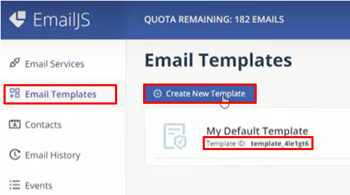

**بعد ما اخلص تعديل علي الtemplate هعمل save**

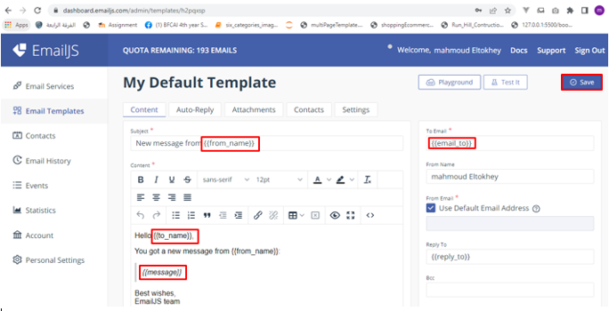

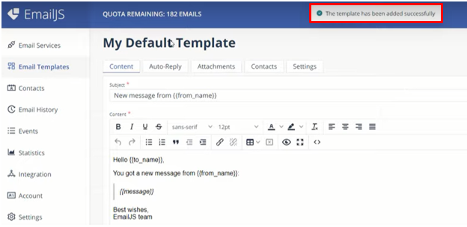

* **هعملinstall للEmailJS عن طريق الSDK او عن طريق اعمل Download لملف الemailjs.min.js**

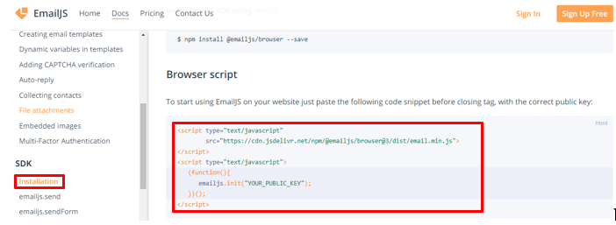

* **الدالة emailjs.send() بتاخذ 3 parameters وهما**

1. **الservices_id : يعني الid بتاع الService اللي انته عملت لها create**

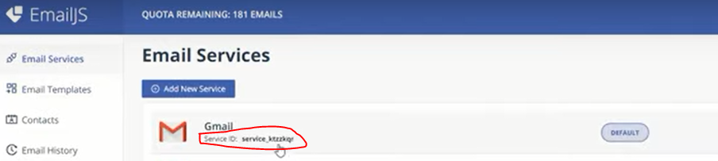

1. **ال** **template_id : يعني الid بتاع ال** **template اللي انته عملت لها create**

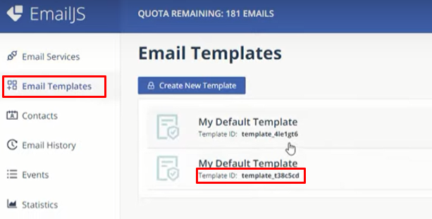

1. **الdata اللي موجودة في الForm : حيث هبدأ ادخل data في الinputFields**

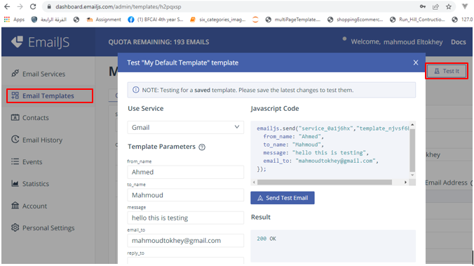

* **كل account بيتعمل له init**



**Example :**

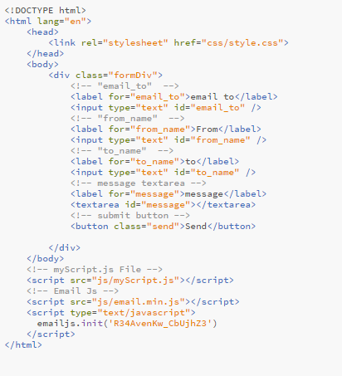

* **css code :**

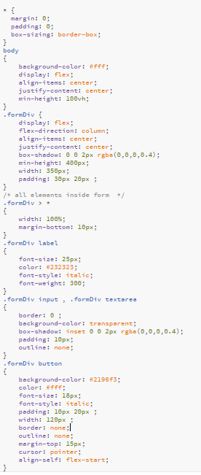

* **Javascript code :**
* **الخطوات :**

1. **لازم تكون متصل بالانترنت عشان تبعت الemail**
2. **هعمل initialization للEmailJs حيث كل account بيتعمل له initiaحيث كل user بيكون ليه id مختلف في الinit function وهجيب الuser id بتاع الinit كالاتي :**

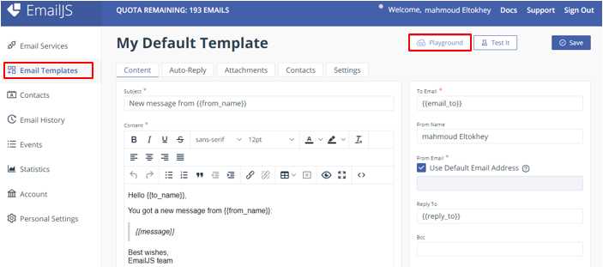

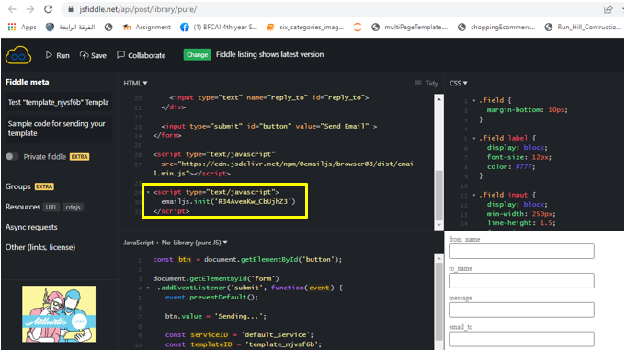

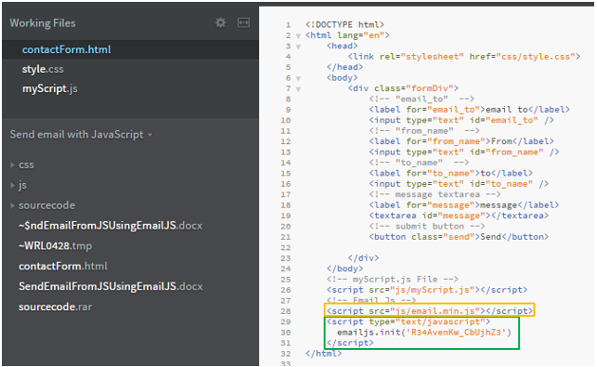

1. **هعمل function اسمها send() هتتنفذ لما اضغط علي زرار الsend ومحتوي الدالة كالاتي :**
   1. **هحدد الid بتاع الservice**

**وكذلك الid بتاع الtemplate**

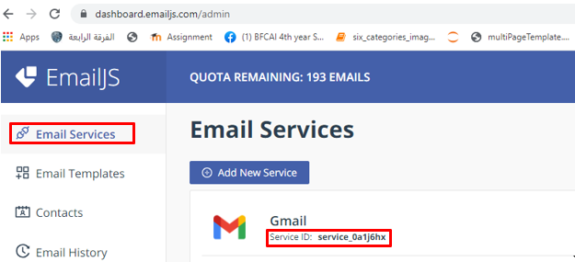

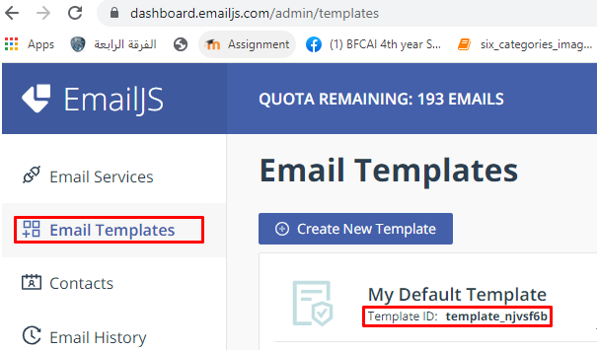

* 1. **هنادي علي الدالة send() اللي موجودة داخل الemailjs عشان ابعت الemail وهذه الدالة بتاخذ 3 parameter وهما :**
     1. **ال service_id**
     2. **ال template_id**
     3. **الmessage template : يعني المتغيرات اللي موجودة في الtemplate ذي**
        1. **الfrom_name : وهو اسم الشخص اللي باعت الemail وهيكون هو**

**الvalue بتاعت الinputField المخصص للfrom_name**

* + - 1. **الto_name : وهو اسم الشخص اللي هبعت له الemail وهيكون هو**

**الvalue بتاعت الinputField المخصص لل to_name**

* + - 1. **الmessage : وهو محتوي الرسالة اللي هبعتها وقيمته هتكون هي الvalue**

**بتاعت الtextarea الخاص بالmessage**

**4- الemail_to : هو الemail اللي هبعت له الmessage**

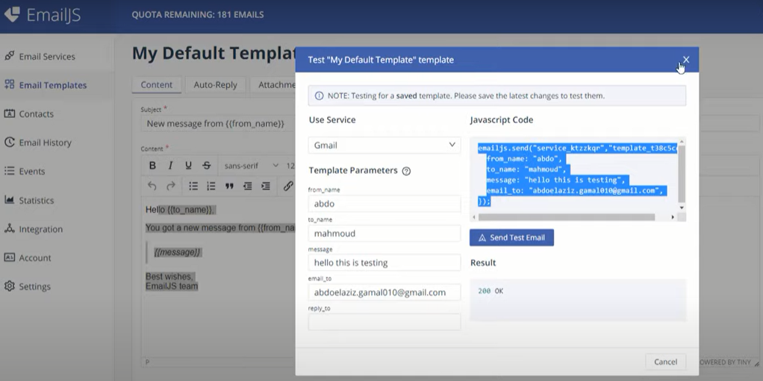

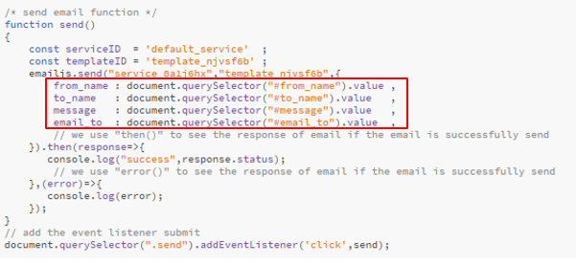

1. **هيتم النداء علي الدالة send() لما اضغظ علي الزرار اللي واخد كلاس send حيث بقول له هات لي العنصر اللي واخذ كلاس send وخليه ينادي علي الدالة send لما يحصل click علي هذا الbutton**

**بعد النداء علي الدالة هيكون فيه حاجة من حاجتين :**

**3.1- اما الrequest اللي بعته ( الemail ) وصل وكان تمام فكده هيكون فيه response وهو ال200 ok يعني الrequest ثم بنجاح**

**3.2- اما حصل failed في الrequest فهيحرج error**

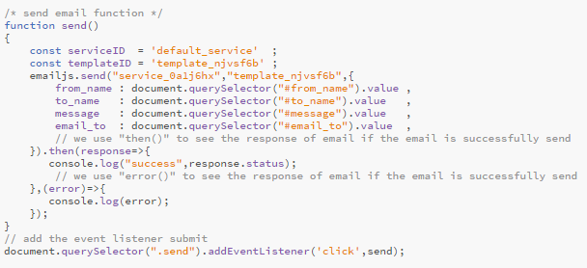

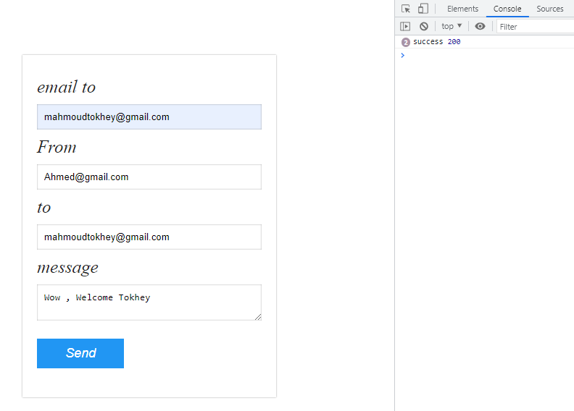

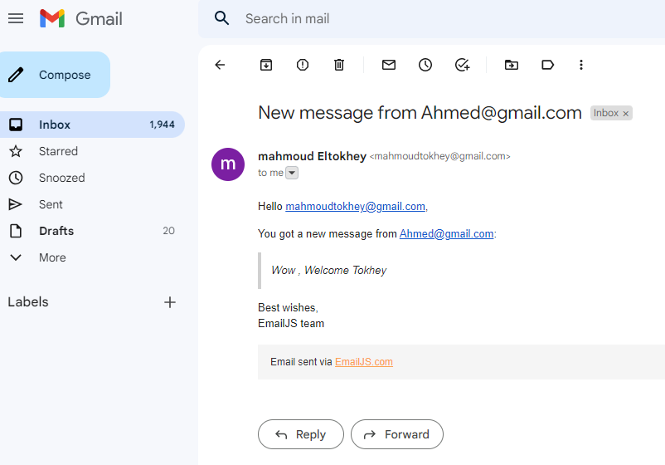

* **لو عايز تتعمق في الEmailJs Api لازم تقرأ الdocumentation**

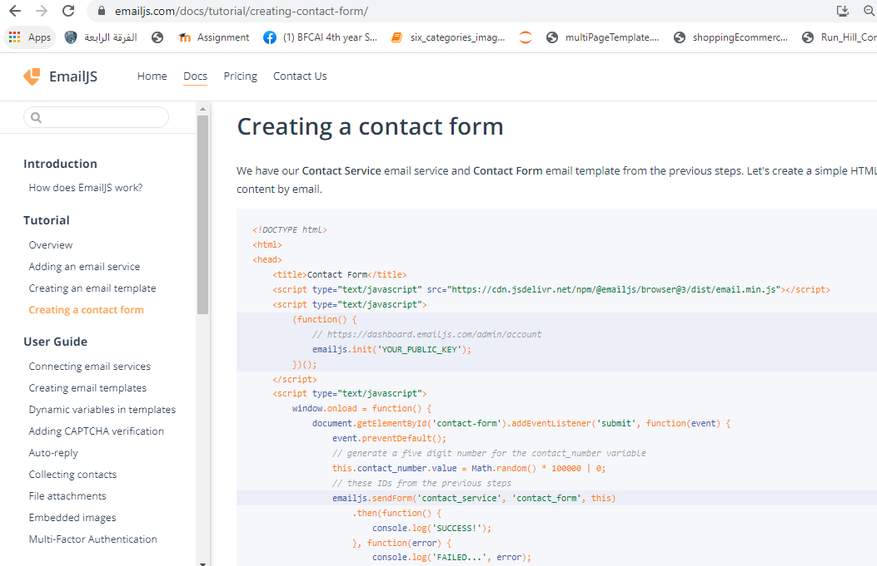

**الحمد لله**